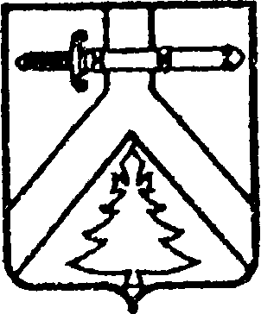
АДМИНИСТРАЦИЯ КОЧЕРГИНСКОГО СЕЛЬСОВЕТА
КУРАГИНСКОГО РАЙОНА КРАСНОЯРСКОГО КРАЯ

ПОСТАНОВЛЕНИЕ

19.09.2022 с. Кочергино № 34-п

О присвоении адреса
вновь образуемому земельному участку

В соответствии со ст.27 Федерального закона от 24.07.2007 № 221-ФЗ «О государственном кадастре недвижимости» и на основании пункта 21 статьи 14 Федерального закона от 06.10.2003 года № 131-ФЗ «Об общих принципах организации местного самоуправления в Российской Федерации», Постановления администрации Кочергинского сельсовета от 27.02.2015 № 2-п «Об утверждении Правил присвоения, изменения и аннулирования адресов на территории муниципального образования Кочергинский сельсовет» и в целях упорядочения адресного хозяйства на территории администрации Кочергинского сельсовета ПОСТАНОВЛЯЮ:

1. Присвоить вновь образуемому земельному участку расположенному ориентировочно Российская Федерация, Красноярский край, Курагинский муниципальный район, администрация Кочергинского сельсовета, Кочергино село, улица Юности между домами 16 и 23
Российская Федерация, Красноярский край, Курагинский муниципальный район, администрация Кочергинского сельсовета, Кочергино село, улица Юности, земельный участок 16а.
Категория земель – земли населенных пунктов.
2. Постановление от 20.10.2020 № 32-п «О присвоении адреса вновь образуемому земельному участку» считать утратившим силу.
3. Контроль за исполнением данного постановления оставляю за собой.
4. Постановление вступает в силу со дня подписания.

Глава Кочергинского сельсовета Е.А. Мосягина

